Правила пожарной безопасности на балконах и лоджиях:
Балкон или лоджия – это те места, где, как правило, сосредоточены старые вещи. Поэтому именно здесь наблюдаются наиболее опасные возгорания, которые могут повлечь за собой пожар в квартире, угрозу жизни и здоровью граждан.
Опасно хранить на балконе легковоспламеняющиеся вещества, старые тряпки и т.п. предметы. Причиной сильнейшего пожара может стать всего один окурок, небрежно брошенный соседом вниз, но сменивший направление под воздействием ветра. Если вы все же храните вещи на балконе, изготовьте металлические ящики для их хранения. Кроме того, наготове всегда должно стоять ведро с песком. Такие мало затратные меры предосторожности помогут уберечь ваше имущество от уничтожения.
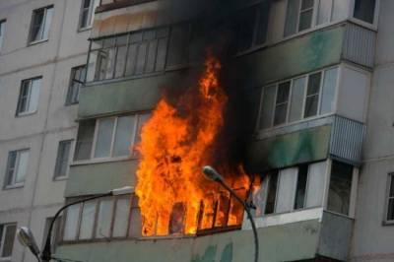
При возникновении пожара на балконе (лоджии) необходимо:
– сообщить о пожаре по телефонам: «01», «101» или «112», при этом указать точный адрес, этаж, место и характер возгорания, назвать фамилию и номер своего телефона;
– попробовать самостоятельно, находясь вне зоны задымления, потушить пожар, используя первичные и подручные средства пожаротушения;
– если огонь набирает силу и ваши усилия тщетны, то немедленно покиньте балкон, плотно закрыв за собой дверь и форточки, чтобы не создавать сквозняка.
Предупредите соседей с верхних этажей, что у вас пожар, покиньте помещение.

Управление ГО и ЧС АМО ГО «Усинск»

